Laborator 10

Master document
(Vizualizare document coordonator)

Master Document vă ajută să gestionaţi fişiere Word existente. Astfel, folosindu-vă de comenzile oferite de acest mod de vizualizare, puteţi crea un fişier Master care să conţină referinţele (link-urile) către subdocumente (fişierele subdocument sunt cele pe care dorim să le gestionăm cu ajutorul comenzilor Master).
Această comandă, Master Document, comută între modul de vizualizare schiţată şi vizualizare document Master şi, de asemenea, afişează barele de instrumente Document Master (Master Document) şi Schiţare (Outlining).
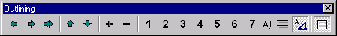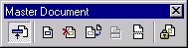
Semnificaţia butoanelor Outlining celor două bare (de la stânga la dreapta) sunt:
- Promote (Promovează) – Mută paragraful selectat la următorul nivel titlu superior (în sus un nivel, spre stânga).
- Demote (Retrogradează) – Mută paragraful selectat la următorul nivel titlu inferior (în jos un nivel, spre dreapta).
- Demote to Body Text (Retrogradează la corp text) – Schimbă antetul selectat în corp text şi aplică stilul Normal.
- Move Up (Mută în sus) – Mută paragraful selectat şi textul său subordonat restrâns (temporar ascuns) în sus, deasupra paragrafului precedent afişat.
- Move Down (Mută în jos) – Mută paragraful selectat şi textul său subordonat restrâns (temporar ascuns) în jos, sub paragraful următor afişat.
- Expand (Expandează) – În Word afişează subtitlurile restrânse şi corpul textului unui titlu selectat, câte un nivel odată. În PowerPoint afişează titlurile şi tot textul restrâns al diapozitivelor selectate.
- Collapse (Restrânge) – În Word ascunde subtitlurile şi corpul textului unui titlu selectat, câte un nivel odată. În PowerPoint ascunde totul cu excepţia titlului diapozitivelor selectate. Textul restrâns este reprezentat de o linie gri.
- Show Heading 1–7 (Arată titlu 1 – 7) – Afişează titlurile de nivel indicat (de la 1 până la 7).
- Show All Headings (Afişează toate titlurile) – Afişează toate nivelele de titlu şi corpul textului.
- Show First Line Only (Afişează numai prima linie) – Ascunde totul în afară de prima linie a fiecărui paragraf al textului din schiţarea dvs. Trei puncte (…) indică faptul că linii suplimentare sunt ascunse.
Semnificaţia butoanelor Master Document (de la stânga la dreapta) sunt:
- Expand/Collapse Subdocument (Expandează/Restrânge subdocumente) – Expandează sau restrânge subdocumentele din document coordonator activ.
- Create Subdocument (Creează subdocument) – Converteşte textul selectat dintr-un document coordonator în subdocumente, pe baza primului stil de titlu selectat.
- Remove Subdocument (Elimină subdocument) – Converteşte un subdocument în text în interiorul documentului coordonator, rupând legătura dintre documentul coordonator şi fişierul care conţine subdocumentul.
- Insert Subdocument (Inserează subdocument) – Inserează un document existent într-un document coordonator ca subdocument.
- Merge Subdocument (Îmbină subdocument) – Converteşte două subdocumente adiacente selectate într-un singur subdocument. Când salvaţi documentul coordonator, subdocumentele îmbinate sunt salvate în fişierul care conţine primul subdocument.
- Split Subdocument (Scindează subdocument) – Împarte un subdocument existent în două subdocumente. Documentul este împărţit în punctul de inserare.
- Lock Document (Blochează document) – Blochează un subdocument astfel încât nu i se pot aduce modificări. Pentru a debloca documentul, faceţi clic pe icoană din nou.
Pentru a insera un document existent (subdocument) într-un Master Document, se procedează astfel:
- afişaţi documentul (în baza template-ului ales) în modul de vizualizare document Master;
- apăsând butonul Insert Subdocument apare fereastra Insert Subdocument din care aveţi posibilitatea să alegeţi documentul (documentele) pe doriţi să le inseraţi ca subdocumente al masterului; în caseta File name, introduceţi numele documentului pe care doriţi să-l adăugaţi, şi apoi faceţi clic pe Deschide (Open).
- Faceţi clic în locul în care doriţi să adăugaţi subdocumentul;
- Pe bara de instrumente Master Document faceţi din nou clic pe Insert Subdocument pentru a adăuga un nou subdocument;
Observaţie
Se poate să utilizaţi secţiuni cu formate diferite sau template-uri diferite pentru documentul coordonator şi pentru noul subdocument.
Când creaţi un subdocument, programul Word îl plasează într-o secţiune separată inserând sfârşituri de secţiune înainte şi după subdocument. Puteţi schimba formatul secţiunii (cum ar fi numărul de pagini, anteturi, margini, sau numărul de coloane) pentru un subdocument individual, puteţi modifica tipul sfârşiturilor de secţiune, şi puteţi adăuga sfârşituri de secţiune.
De asemenea puteţi utiliza diverse şabloane – sau puteţi să utilizaţi diverse setări într-un şablon – pentru documentul Master şi pentru subdocumentele individuale. Când vizualizaţi sau imprimaţi un subdocument ca parte expandată a documentului Master, programul Word afişează subdocumentul utilizând stilurile din şablonul documentului Master. Pentru a vizualiza sau imprima un subdocument utilizând stilurile din şablonul său original, deschideţi subdocumentul în propria sa fereastră.
Un document Master conţine referinţe încrucişate, bookmark-uri (semne de carte), tabele de cuprins, indexuri, legende pentru tabele, figuri, ecuaţii şi alte elemente.

Crearea referinţelor încrucişate (Cross–reference) într-un document Master
- În document, scrieţi textul introductiv, cu care începe referinţa încrucişată;
- Din meniul Insert, faceţi clic pe Cross-reference;
- În caseta Reference type, faceţi clic pe tipul elementului la care doriţi să vă referiţi – de exemplu un titlu de capitol sau un tabel, un semn de carte etc;
- În caseta Insert reference to, faceţi clic pe informaţiile pe care le doriţi introduse în document – opţiunile din această listă sunt funcţie de tipul de referinţă ales;
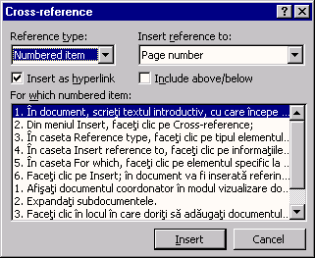
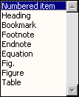
- În caseta For which…, faceţi clic pe elementul specific la care doriţi să vă referiţi. De exemplu, dacă aţi ales Numbered din caseta Reference type şi documentul are o listă de şase item-uri, faceţi clic pe numărul la care vreţi să vă referiţi;
- Caseta de validare Insert as hyperlink permite ataşarea unui hyperlink referinţei încrucişate, astfel încât să puteţi face salt la elementul la care se face referinţă. Dacă elementul la care doriţi să vă referiţi este localizat într-un alt document, ambele documente trebuie să fie părţi ale unui document Master;
- Faceţi clic pe Insert; în document va fi inserată referinţa încrucişată respectivă acolo unde aţi avut poziţionat mouse-ul.
Observaţie
Dacă vedeţi o intrare care afişează ceva de genul {REF _Ref249586 \* MERGEFORMAT}, în locul textului, înseamnă că programul Word afişează codul de câmp în locul rezultatului câmpului. Pentru a vedea rezultatul câmpului, faceţi clic cu butonul drept al mouse-ului pe codul de câmp şi apoi faceţi clic pe Comută în coduri de câmp (Toggle Field Codes) din meniul de comenzi rapide.

Crearea bookmark-urilor
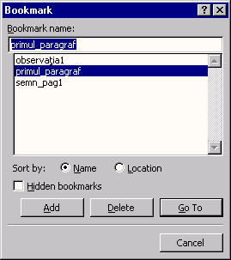
Un bookmark este o locaţie sau o selecţie pe care o denumiţi în scopul referirii. Word marchează locaţia (sau selecţia) cu numele specificat de dvs.
Comanda Bookmark… din meniul Insert creează marcaje în document, pe care le puteţi folosi pentru a marca sau crea o referinţă încrucişată către text selectat, imagini, elemente grafice, tabele sau alte elemente.
Un bookmark se realizează cu uşurinţă. Conform imaginii corespunzătoare acestei comenzi (imaginea din dreapta) adăugarea unui bookmark se face prin simpla introducere a unui nume în zona Bookmark name, după care se apasă butonul Add. În prealabil în document se selectează zona de text sau elementul la care se creează bookmark-ul. Ştergerea unui bookmark se realizează prin simpla apăsare a butonului Delete. Butonul Go to vă conduce în document la locaţia bookmark-ului selectat. Sort By: realizează sortarea bookmark-urilor după nume sau locaţie.

Crearea indecşilor şi a tabelelor de cuprins (Index and Tables)
Indecşii şi tabelele de cuprins se realizează cu ajutorul comenzii Index and Tables din meniul Insert. Tot cu ajutorul acestor comenzi se mai pot crea tabele de figuri, tabele de citaţii şi alte tabele similare.
Pentru a crea un index, întâi trebuie să marcaţi înregistrările index – de exemplu cuvinte, propoziţii şi simboluri – din documentul dvs. După ce aţi marcat toate înregistrările index, alegeţi o machetă pentru index şi construiţi indexul final. Programul Word colectează înregistrările index, le sortează alfabetic, le ataşează numerele de pagină corespunzătoare, caută şi elimină intrările duble din aceeaşi pagină şi afişează indexul în document.

Crearea unui index într-un document Master
- Afişaţi documentul Master în modul vizualizare document Master.
Adăugaţi intrări index în modul descris mai jos:

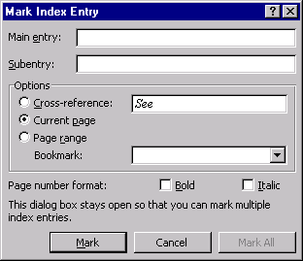
- Selectaţi textul pe care doriţi să-l utilizaţi ca înregistrare index (înregistrare index = un cod de câmp care marchează un anumit text pentru a fi inclus în index. Când marcaţi un text ca fiind intrare index Word inserează un câmp XE (Index Entry) (Intrare Index) formatat ca text ascuns). Pentru a introduce text ca o înregistrare index, faceţi clic acolo unde doriţi să introduceţi înregistrarea index.
- Apăsaţi combinaţia de taste ALT+SHIFT+X.
- Pentru a crea o înregistrare index principală, introduceţi sau editaţi textul din caseta Main entry.
Pentru a crea o subînregistrare, tastaţi text în caseta Subentry. Pentru a include o înregistrare de nivel trei, introduceţi textul subînregistrării urmat de două puncte şi de textul înregistrării de nivel trei.
Pentru a marca înregistrarea index, faceţi clic pe Mark; pentru a marca toate apariţiile textului în document, faceţi clic pe Mark All.
Pentru a marca înregistrări index suplimentare, selectaţi text sau faceţi clic imediat după el, faceţi clic în caseta de dialog Mark Index Entry şi apoi repetaţi paşii 3 şi 4.
Observaţie
Programul Word inserează fiecare înregistrare index marcată ca pe un câmp XE ("Index Entry") cu formatul de text ascuns. Dacă nu vedeţi câmpurile XE, faceţi clic pe Show/Hide.
- Expandaţi subdocumentele.
- Faceţi clic în locul în care doriţi să introduceţi indexul.
Creaţi indexul.

Pentru a crea un index trebuie respectaţi următorii paşi:
- Marcaţi înregistrările index în documentul dvs.
Înainte de a construi un index, trebuie să marcaţi înregistrările index din documentul dvs. De exemplu, puteţi include într-un index oricare dintre următoarele elemente: cuvinte, propoziţii, simboluri, texte care se întind pe mai multe pagini şi referinţe încrucişate. Pentru a câştiga timp, puteţi marca automat intrările în index utilizând un fişier de corespondenţă.
Marcaţi înregistrările index pentru cuvinte sau propoziţii (am descris mai sus);
Marcaţi înregistrările index pentru simboluri precum @;
- Selectaţi un simbol din document.
- Apăsaţi combinaţia de taste ALT+SHIFT+X.
- În caseta Main entry, imediat după simbol, tastaţi ;# (caracterul punct şi virgulă urmat de un semn de număr).
- Faceţi clic pe Marchează (Mark).
Marcaţi înregistrările index pentru texte care se întind pe un şir de pagini
- Selectaţi zona text pentru care doriţi să indice înregistrarea index, şi apoi faceţi clic pe Bookmark din meniul Insert.
- În caseta Bookmark name, introduceţi un nume şi apoi faceţi clic pe Add.
- În document, faceţi clic la sfârşitul textului pe care-l marcaţi cu un marcaj în document.
- Apăsaţi combinaţia de taste ALT+SHIFT+X.
- În caseta Main entry, introduceţi înregistrarea index pentru textul marcat.
- Sub Options, faceţi clic pe Page range. În caseta Bookmark, introduceţi sau faceţi clic pe numele de marcaj în document pe care l-aţi introdus în pasul 2.
- Faceţi clic pe Mark.
Marcaţi automat înregistrările index prin utilizarea unui fişier de corespondenţă
- Creaţi un fişier de corespondenţă:
- Faceţi clic pe New
- Creaţi un tabel cu două coloane.
- În prima coloană, introduceţi textul pe care doriţi ca programul Word să-l caute şi să-l marcheze ca înregistrare index. Aveţi grijă să introduceţi textul exact aşa cum apare în document. Apoi apăsaţi tasta TAB.
- În cea de a doua coloană, tastaţi înregistrarea index pentru textul din prima coloană. Apoi apăsaţi tasta TAB.
- Dacă doriţi să creaţi o Subînregistrare, introduceţi intrarea principală urmată de caracterul două puncte şi de Subînregistrare.
- Repetaţi paşii 3 şi 4 pentru fiecare înregistrare index.
- Salvaţi fişierul indice.
- Utilizaţi fişierul indice pentru a marca automat înregistrările index în documentul dvs.
- Deschideţi documentul pe care doriţi să-l indexaţi.
- Din meniul Insert, faceţi clic pe Index and Tables şi apoi pe eticheta Index.
- Faceţi clic pe AutoMark.
- În caseta File name, introduceţi numele fişierului indice pe care doriţi să-l utilizaţi.
- Faceţi clic pe Open.
Creaţi referinţe încrucişate pentru înregistrările index
Puteţi crea o referinţă încrucişată pentru o înregistrare index, cum ar fi "See Bicycles" sau "See also Bicycles."
- Selectaţi textul pe care doriţi să-l utilizaţi ca o înregistrare index.
- Apăsaţi combinaţia de taste ALT+SHIFT+X.
- Sub Options, faceţi clic pe Cross-reference, şi apoi introduceţi textul pe care doriţi să-l utilizaţi ca o referinţă încrucişată pentru înregistrarea index.
- Faceţi clic pe Mark.
- Faceţi clic acolo unde doriţi să inseraţi indexul final.
- Din meniul Insert, faceţi clic pe Index and Tables şi apoi pe eticheta Index.
- Pentru a utiliza una dintre formele de index standard, faceţi clic pe una dintre formele de sub Formats.

De asemenea, puteţi să creaţi o machetă de index particularizată.
- Din meniul Insert, faceţi clic pe Index and Tables şi apoi pe eticheta dorită.
- Sub Formats, faceţi clic pe From Template şi apoi pe Modify.
- Sub Styles, faceţi clic pe stilul pe care doriţi să-l modificaţi şi apoi pe Modify.
- Faceţi clic pe Format şi apoi selectaţi opţiunile dorite.

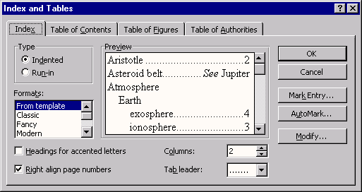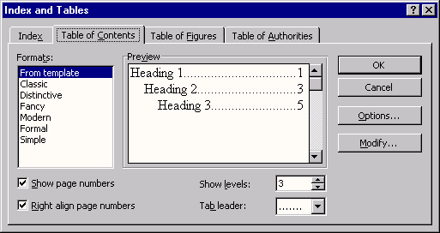

Crearea unui cuprins într-un document Master
- Afişaţi documentul coordonator în modul vizualizare document coordonator.
- Expandaţi subdocumentele.
- Faceţi clic în locul în care doriţi să inseraţi cuprinsul.
- Creaţi un cuprins.

Proiectarea şi construirea unui cuprins utilizând stiluri titlu standard
- În documentul dvs., aplicaţi stilurile titlu incluse ("Heading 1" până la "Heading 9") titlurilor pe care doriţi să le includeţi în cuprins; pentru a aplica rapid un alt stil, selectaţi un stil paragraf sau caracter din caseta Style din bara de instrumente Formatting.
- Faceţi clic acolo unde doriţi să inseraţi cuprinsul.
- Din meniul Insert, faceţi clic pe Index and Tables şi apoi pe eticheta Table of Contents.
- Pentru a utiliza una dintre machetele standard, faceţi clic pe macheta dorită sub Formats.

Crearea legendelor (captions) pentru figuri, tabele şi alte obiecte
Comanda Caption din meniul Insert inserează legende pentru tabele, figuri, ecuaţii şi alte elemente.
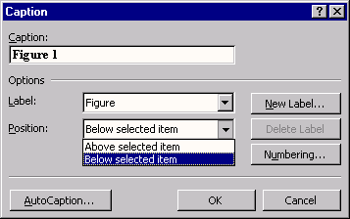
Puteţi să adăugaţi, în mod automat, o legendă unui tabel, unei figuri, ecuaţii sau altui element, atunci când îl introduceţi în document. Puteţi, de asemenea, să adăugaţi manual o legendă unui element existent.
Adăugarea automată a legendelor tabelelor, figurilor, ecuaţiilor sau altor elemente, atunci când le introduceţi în document:
- Din meniul Insert, faceţi clic pe Caption.
- Faceţi clic pe AutoCaption.
- În lista Add caption when inserting, selectaţi elementele pentru care doriţi ca Word să insereze legende.
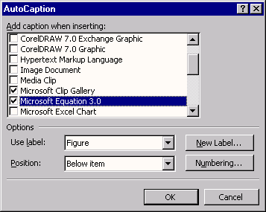
- Selectaţi opţiunile pe care le doriţi.
Legendele vor fi acum inserate automat când adăugaţi un element de tipul celor selectate din lista Add caption when inserting.
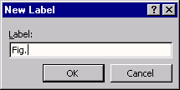
În zona Options Label selectaţi un nume de etichetã pentru legendă. Word este furnizat cu următoarele etichete preinstalate: Figure, Equation şi Table. Pentru a crea o nouă etichetã faceţi clic pe New Label.
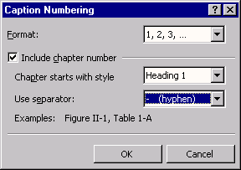
În zona Options Position se poate specifica plasarea legendei, deasupra sau dedesubtul elementului selectat.
Butonul Delete Label elimină eticheta selectată din caseta Label. Dacă eticheta a fost deja utilizată într-o legendă, Word nu şterge nici una din etichetele care existau deja în document. Nu puteţi şterge etichetele implicite, Figure, Equation şi Table.
Cu ajutorul; butonului Numbering se poate stabili formatul numerelor utilizate în legende (conform imaginii alăturate).

